**Министерство науки и высшего образования Российской Федерации**

федеральное государственное автономное образовательное учреждение

высшего образования

**«НАЦИОНАЛЬНЫЙ ИССЛЕДОВАТЕЛЬСКИЙ**

**ТОМСКИЙ ПОЛИТЕХНИЧЕСКИЙ УНИВЕРСИТЕТ»**

Инженерная школа природных ресурсов

Направление подготовки Химическая технология

Отделение химической инженерии

**Составление программ с использованием массивов как формальных параметров подпрограмм**

**Лабораторная работа по дисциплине «Углубленный курс информатики»**

Выполнил студент гр. 2Д93 И.В. Петришина

(Подпись)

_____ _____________ 2020 г.

Отчет принят:

Преподаватель

доцент ОХИ ИШПР, к.т.н. В.А. Чузлов

(Подпись)

_____ _____________ 2020 г.

Томск 2020 г.

**Цель работы:** научиться составлять программы с использованием массивов как формальных параметров подпрограмм.

**Теоретическая часть**

**Массив** - структурированный тип данных, который представляет собой фиксированное количество упорядоченных однотипных компонент, снабженных индексами.

**Подпрограмма** — это фрагмент кода, который имеет свое имя и создается в случае необходимости выполнять этот код несколько раз.

В тех случаях, когда параметрами процедур и функций являются массивы, необходимо указать размерность и размер этих массивов через служебное слово type.

**Практическая часть**

**Лабораторная работа №8**

**Задание 1**

**Исходные данные**: Последовательность элементов задана общей формулой:

*a[i] = arctg (2 * i + i / n) – sin (i + n)*

где *i* изменяется от 1 до *n*.

**Задание**

Составить подпрограммы (по каждому пункту) для нахождения:

1. Максимального элемента последовательности и его индекса;
2. Количества элементов последовательности, превышающих по значению 1;
3. Суммы элементов этой последовательности с четными индексами;

*n* = 10.

**Программная реализация**

**program** lb81;

**const**

n = 10;

**type**

arr = **array**[1..n] **of** real;

**var**

i: integer;

b: arr;

**procedure** pr1(**var** b: arr);

**var**

max, max_ind: real;

i: integer;

**begin**

**for** i := 1 **to** n **do**

**begin**

**if**(max < b[i]) **then**

max := b[i];

max_ind := i;

**end**;

writeln('максимальный элемент = ', max:5:1, ' индекс элемента:', max_ind:3);

**end**;

**procedure** pr2(**var** b: arr);

**var**

a, i: integer;

**begin**

a := 0;

**for** i := 1 **to** n **do**

**begin**

**if**(b[i] > 1) **then**

a := a + 1;

**end**;

writeln('количество элементов > 1 = ', a:3);

**end**;

**procedure** pr3(**var** b: arr);

**var**

i: integer;

sum: real;

**begin**

sum := 0;

i := 2;

**while** i <= n **do**

**begin**

sum := sum + b[i];

i := i + 2;

**end**;

writeln('сумма четных элементов = ', sum:5:1);

**end**;

**begin**

**for** i := 1 **to** n **do**

**begin**

b[i] := arctan(2 * i + i / n) - sin(i + n);

**end**;

pr1(b);

pr2(b);

pr3(b);

**end**.

**Ответ**

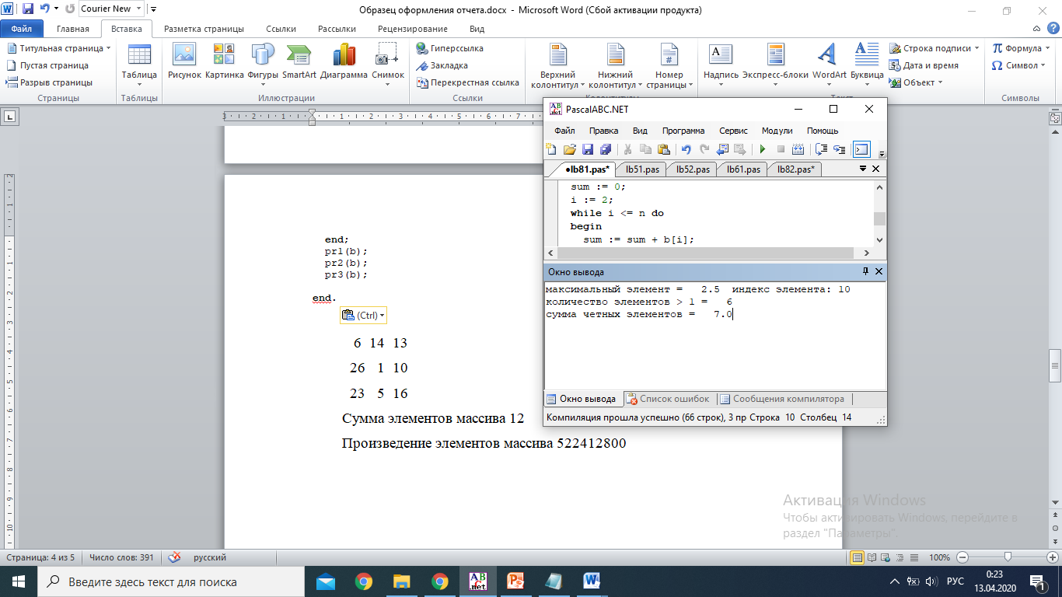

Рис.1. Результат вычислений ‘**program** lb81’

**Задание 2**

**Исходные данные**:

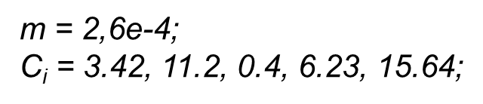

**Задание**

Составить процедуру для определения наибольшего значения (PN) произведений элементов каждой строки матрицы В(5,3). Элементы матрицы В(5, 3) заполните случайными числами из интервала [1; 100]. Полученное значение PN используйте при вычислении:

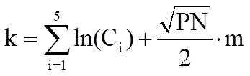

В ответах привести:

1. Значения элементов матрицы В(5, 3);
2. Значение PN;
3. Значение k.

**Программная реализация**

**program** lb82;

**const**

m = 2.6e-4;

**type**

arr = **array**[1..5, 1..3] **of** integer;

**var**

i, j: integer;

pn, p: real;

c: **array**[1..5] **of** real = (3.42, 11.2, 0.4, 6.23, 15.64);

k: **array**[1..5] **of** real;

b: arr;

**procedure** pr1(**var** b: arr);

**var**

i, j: integer;

p: real;

**begin**

**for** i := 1 **to** 5 **do**

**begin**

p := 1;

**for** j := 1 **to** 3 **do**

**begin**

p := p * b[i, j];

**end**;

writeln('Произведение элементов ', i, ' строки = ', p)

**end**;

**for** i := 1 **to** 5 **do**

**if** (p > PN) **then**

**begin**

PN := p;

**end**;

writeln('PN = ', pn)

**end**;

**begin**

**for** i := 1 **to** 5 **do**

**begin**

**for** j := 1 **to** 3 **do**

**begin**

b[i, j] := random(1, 100);

**end**;

writeln(b[i]);

**end**;

pr1(b);

**for** i := 1 **to** 5 **do**

**begin**

k[i] := ln(c[i]) + (sqrt(PN) / 2) * m;

**end**;

writeln('k= ', k)

**end**.

**Ответ**

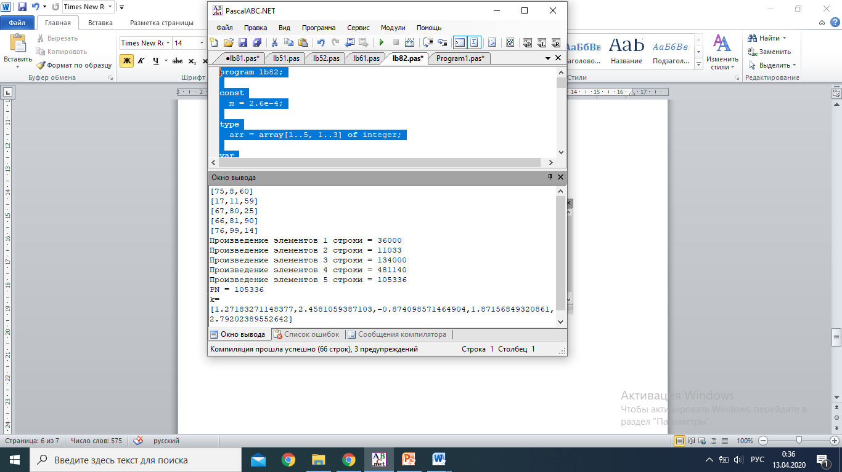

Рис.2. Результат вычислений ‘**program** lb82’

**Задание 3**

**Исходные данные**:

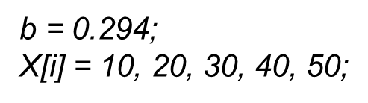

**Задание**

Составить подпрограмму–функцию для вычисления суммы (SA) значений среднего арифметического элементов каждого столбца матрицы А(3,4). Элементы матрицы А(3, 4) заполните случайными числами из интервала [1; 9]. Значение SA используйте при вычислении:

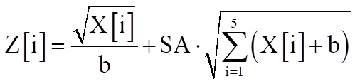

В ответах приведите:

1. Значения элементов матрицы A(5, 3);
2. Значение SA;
3. Значения элементов массива Z

**Программная реализация**

**program** lb83;

**type**

arr = **array**[1..3, 1..4] **of** integer;

**const**

b = 0.294;

**var**

a: arr;

i, j: integer;

s, sa: real;

x: **array**[1..5] **of** integer = (10, 20, 30, 40, 50);

z: **array**[1..5] **of** real;

**function** fn(a: arr): integer;

**var**

i, j: integer;

**begin**

**for** j := 1 **to** 4 **do**

**begin**

sa := 0;

**for** i := 1 **to** 3 **do**

**begin**

sa := sa + a[i, j];

**end**;

writeln('Среднее арифметическое в столбце ', j, ' = ', sa / 3:5:1);

**end**;

**end**;

**begin**

s := 0;

**for** i := 1 **to** 3 **do**

**begin**

**for** j := 1 **to** 4 **do**

**begin**

a[i, j] := random(1, 9);

write(a[i, j]:4);

**end**;

writeln;

**end**;

fn(a);

**for** i := 1 **to** 5 **do**

s := s + x[i] + b;

**for** i := 1 **to** 5 **do**

**begin**

z[i] := sqrt(x[i]) / b + sa * s;

**end**;

writeln('Z[i]= ', z)

**end**.

**Ответ**

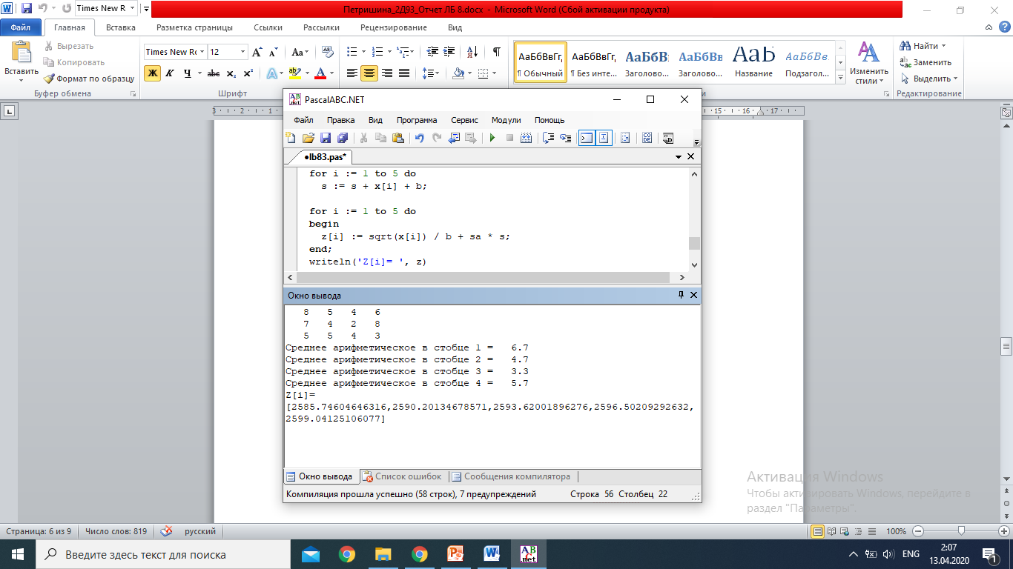

Рис.3. Результат вычислений ‘**program** lb83’

**Выводы**

В ходе лабораторной работы были составлены программы с использованием массивов в качестве формальных параметров подпрограмм.